|  |  |
| --- | --- |
| *voenmeh* | МИНОБРНАУКИ РОССИИ  федеральное государственное бюджетное образовательное учреждение  высшего профессионального образования  **«Балтийский государственный технический университет «ВОЕНМЕХ» им. Д.Ф. Устинова»**  **(БГТУ «ВОЕНМЕХ» им. Д.Ф. Устинова»)** |
| БГТУ.СМК-Ф-4.2-К5-01 |

|  |  |  |  |  |
| --- | --- | --- | --- | --- |
| Факультет |  | А |  | Ракетно-космической техники |
|  |  | шифр |  | наименование |
| Кафедра |  | А5 |  | Динамика и управление полетом летательных аппаратов |
|  |  | шифр |  | наименование |
| Дисциплина |  | Оценка состояния и параметров летательного аппарата | | |

Практическая работа №4

на тему

|  |
| --- |
| Построение дискретного фильтра Калмана |
| для системы стабилизации угла крена |

|  |  |  |  |  |  |
| --- | --- | --- | --- | --- | --- |
| Выполнил студент группы | | | | | А571 |
| Анкудинов А.Н. | | | | | |
| Фамилия И.О. | | | | | |
| **Преподаватель** | | | | | |
|  | |  |  | | |
| Фамилия И.О. Подпись | | | | | |
| Оценка |  | | |  | |
| «_____» |  | | | 2021 г. | |

Санкт-Петербург

2021 г.

*Цель работы* – осуществить оценку вектора состояния контура стабилизации угла крена по зашумленным измерениям угловой скорости крена с помощью дискретного фильтра Калмана.

*Сведения из теории*

Динамика системы стабилизации угла крена ЛА определяется следующей системой уравнений:

|  |  |
| --- | --- |
| $$\begin{aligned}\frac{dγ}{dt}=ω_{x}; \\ \frac{dω_{x}}{dt}=b_{22}ω_{x}+b_{23}\left(δ_{э}+η\right); \\ δ_{э}=-\left(i_{1}γ+i_{2}ω_{x}\right),\end{aligned}$$ | (1) |

где $γ,ω_{x }$– угол и угловая скорость крена ЛА соответственно, $δ_{э }$– угол отклонения элеронов, $η$– приведенный момент возмущений.

Структурная схема контура стабилизации угла крена представлена на рисунке 1.

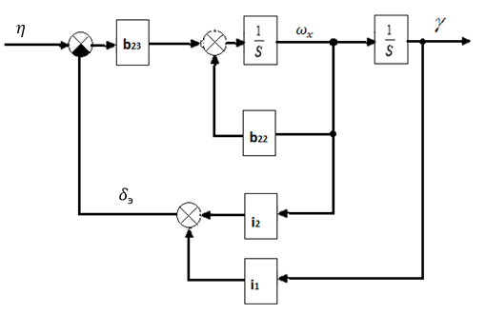

Рисунок 1 – Структурная схема контура стабилизации угла крена

Для реализации алгоритма дискретной фильтрации Калмана необходимо представить систему (1) в виде:

|  |  |
| --- | --- |
| $$x\left(k+1\right)=Ф(k+1,k)x\left(k\right)+Г\left(k+1,k\right)η\left(k\right)+Ψ\left(k+1,k\right)u\left(k\right),$$ | (2) |

где $x=\left[\begin{matrix}γ \\ ω_{x}\end{matrix}\right]$– вектор состояния системы, $η$– вектор возмущения, $u=δ_{э}$– вектор управления, $Ф(k+1,k)$– переходная матрица состояния, $Г\left(k+1,k\right)$– переходная матрица возмущения, $Ψ\left(k+1,k\right)$– переходная матрица управления.

Приближенные значения матриц $Ф(k+1,k)$, $Г\left(k+1,k\right)$, $Ψ\left(k+1,k\right)$ для системы (1) равны:

|  |  |
| --- | --- |
|  | (3) |

где $E$– единичная матрица, $T$– период дискретизации, $A$, $G$, $B$– матрицы состояния, возмущения и управления системы соответственно.

Уравнение измерений необходимо представить в виде

|  |  |
| --- | --- |
| $$z\left(k+1\right)=H\left(k+1\right)x\left(k+1\right)+ν\left(k+1\right),$$ | (4) |

где $z$– вектор измерения, $ν$– вектор ошибки измерения, $H\left(k+1\right)$– переходная матрица измерения.

В данной системе стабилизации угла крена измерению подлежит лишь угловая скорость крена $ω_{x}$, тогда для системы (1) уравнение (4) можно представить в виде:

|  |  |
| --- | --- |
| $z_{2}\left(k+1\right)=ω_{x}\left(k+1\right)+ν\left(k+1\right)$*.* | (5) |

Переходная матрица измерения $H\left(k+1\right)$ для уравнения (5) равна:

|  |  |
| --- | --- |
|  | (6) |

Алгоритм оптимального дискретного фильтра Калмана:

1. Оптимальная текущая оценка для системы (2), (4) описывается рекуррентным соотношением

|  |  |
| --- | --- |
|  | (7) |

1. Матрица $K\left(k+1\right)$ определяется с помощью следующих соотношений

|  |  |
| --- | --- |
|  | (8) |
|  | (9) |

с начальным условием $P\left(0|0\right)= P(0)$.

Структурная схема оптимального фильтра представлена на рисунке 2.

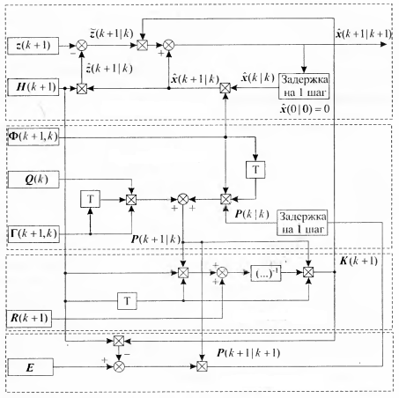

Рисунок 2 – Структурная схема дискретного фильтра Калмана

Для реализации алгоритма (7) - (9) необходимо знать матрицы интенсивностей входных шумов системы $Q\left(k\right)$ и шумов измерений $R\left(k+1\right)$. Они равны:

|  |  |
| --- | --- |
| $$Q\left(k\right)=\frac{Q\left(t\right)}{T}=\frac{q_{сист}^{}}{T}=σ_{сист}^{2}; R\left(k+1\right)=\frac{R(t)}{T}=\frac{q_{изм}^{}}{T}=σ_{изм}^{2},$$ | (10) |

где $T=0.01 с$.

Начальное условие решения (9):

|  |  |
| --- | --- |
|  | (11) |

*Начальные данные*

Таблица 1 – Исходные данные

|  |  |  |  |  |  |  |
| --- | --- | --- | --- | --- | --- | --- |
| Вариант | Исходные значения коэффициентов | | | | Начальные условия для моделирования | |
| $$b_{22}$$ | $$b_{23}$$ | $$i_{1}$$ | $$i_{2}$$ | $γ(0)$, рад | $ω_{x}(0)$, рад/с |
| 1 | -0.3 | 5 | 0.8 | 1 | 0.2 | 0 |

*Ход работы*

Для решения поставленной задачи был написан скрипт в среде *Matlab.*

Моделирование производилось с шагом 0.01с в интервале времени от 0 до 10 с.

Примем следующие значения СКО шума системы и измерения:

$σ_{сист}^{}=0.001 рад/с$, $σ_{изм}^{}=0.01 рад/с$

Результаты моделирования представлены на рисунках 3-4.



Рисунок 3 – Графики реального значения и оценки угла крена во времени



Рисунок 4 –Графики измерения, реального значения и оценки

угловой скорости крена во времени

По рисункам 3, 4 видно, что оценки $\hat{ γ}(t)$ и ${\hat{ω}}_{x}(t)$ сходятся к истинным значениям.

*Вывод:* был оценен вектор состояния контура стабилизации угла крена во времени по зашумленным измерениям угловой скорости крена с помощью оптимального дискретного фильтра Калмана. Таким образом, рассчитана оценка всего вектора лишь по одному измерению. Полученные оценки довольно точно приближают реальные значения.

Дискретный фильтр представляет наибольший практический интерес, поскольку в системах, использующих цифровые вычислительные машины, используются дискретные сигналы.

*Листинг скрипта Matlab*

clear; clc; close all;

%% Параметры системы

b22 = -0.3;

b23 = 5;

i1 = 0.8;

i2 = 1;

%% Параметры моделирования и вектор времени t

h = 0.01;

t_end = 10;

n = t_end / h + 1;

t = 0 : h : t_end;

%% СКО шумов

sig_syst = 0.001;

sig_meas = 0.01;

%% Матрицы

A = [ 0 1;

0 b22 ];

B = [ 0;

b23 ];

G = B;

H = [0 1];

Q = sig_syst^2;

R = sig_meas^2;

F = eye(2) + A*h;

psi = B*h;

ge = G*h;

%% Н.У.

% начальное значение корреляционной матрицы ошибок

P = [ sig_syst^2 0 ;

0 sig_syst^2 ];

% начальный вектор состояния

z_real(:, 1) = [ 0.2; 0 ];

% начальное измерение угловой скорости крена

hi(1) = z_real(2, 1) + normrnd(0, sig_meas);

% начальная оценка вектора состояния

z_est(:, 1) = z_real(:, 1);

%% Решение

for i = 2 : 1 : n

% модель реального вектора состояния z

u = -i1*z_real(1, i-1) - i2*z_real(2, i-1);

w = normrnd(0, sig_syst);

z_real(:, i) = F * z_real(:, i-1) + psi * u + ge * w;

% Нахождение экстраполированной оценки вектора состояния

u_est = -i1*z_est(1, i-1) - i2*z_est(2, i-1);

z_extrap = F * z_est(:, i-1) + psi * u_est;

% Моделирование текущих измерений

hi(i) = z_real(2, i) + normrnd(0, sig_meas);

%% Нахождение опт. оценки вектора состояния и ковариационной матрицы P

P_extrap = F * P * F' + ge * Q * ge';

v = hi(i) - H * z_extrap;

S = H * P_extrap * H' + R;

K = P_extrap * H' * S^(-1);

% Опт. оценка

z_est(:, i) = z_extrap + K * v;

% Ковариационная матрица

P = P_extrap - K * H * P_extrap;

end

%% Графики

figure; % крен

title('\gamma(t)')

hold, grid on

plot( t, z_real(1, :), 'm', 'DisplayName', 'реальность' );

plot( t, z_est(1, :), 'b', 'markersize', 3, 'DisplayName', 'оценка' );

legend show

figure; % угл. скорость крена

title('\omega(t)')

hold, grid on

plot( t, hi, 'c', 'DisplayName', 'измерение' );

plot( t, z_real(2, :), 'm', 'DisplayName', 'реальность' );

plot( t, z_est(2, :), 'b', 'markersize', 3, 'DisplayName', 'оценка' );

legend show